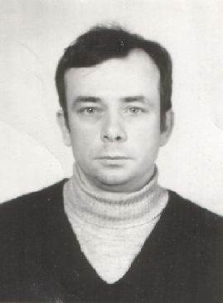

Характеристика
на заведующего отделения новорожденных
МУЗ «Городской перинатальный центр»
Петунова Александра Викторовича
Петунов Александр Викторович окончил педиатрический факультет Ивановского государственного медицинского института в 1977 году. После прохождения интернатуры по педиатрии в 1978 году, работал в Рождественской районной больнице № 2 врачом — педиатром. Работая с детьми разных возрастов, Александр Викторович приобретал опыт, практические знания, клиническое мышление, чему немало способствовали его аккуратность, добросовестность, стремление к познанию и настойчивость. Будучи молодым врачом, Александр Викторович, пользовался уважением в коллективе.
С февраля 1987 гола Петунов Александр Викторович работал в Новочебоксарской городской больнице, в отделении новорожденных родильного дома, сначала ординатором, а затем заведующим отделения.
Петунов Александр Викторович внес значительный вклад в развитие медицинской помощи новорожденным. Под его руководством в отделении внедряются новые методы лечения и диагностики, значительно расширилась неонатальная помощь и, как следствие, снизилась неонатальная смертность, улучшились исходы заболеваний новорожденных.
Уменьшилось количество гнойно-воспалительных заболеваний в перинатальном центре: на 1000 рожденных с 2,7 в 2004 году до - 1,4 в 2005 году.
Ранняя неонатальная смертность - на 1000 рожденных с 1,4 в 2004 году до 1,3 в 2005 году. С успехом выхаживаются дети с экстремально низкой массой тела.
Внедрены новые методы лечения глубоко недоношенных детей. Активно ведется подготовка к открытию 2 этапа выхаживания новорожденных детей.
За время работы А.В.Петунов показал себя трудолюбивым, ответственным работником, требовательным к себе и подчиненным. Его отличает высокая нравственность, обширный круг интересов, настойчивость в достижении цели, уважительное отношение к мнению коллег.
Свои знания и опыт Александр Викторович передает молодым специалистам, чему способствуют его личные качества. Благодаря его организаторским способностям медицинский персонал отделения быстро вовлекается в работу по качественному улучшению медицинской помощи новорожденным.
Помимо своих высоких деловых качеств А.В.Петунов обладает великолепными личными: чуткость, доброжелательность, постоянная готовность придти на помощь коллегам.
За время работы А.В.Петунов показал себя знающим свое дело специалистом, постоянно совершенствует и повышает свои теоретические знания и практические навыки, посещает научные конференции и семинары, самосовершенствуется.
Александру Викторовичу неоднократно выносились благодарности, А.В. Петунов награждался грамотами администрации города, МУЗ «Городской перинатальный центр».

